Note de synthèse
Kaiser Cédric

Sommaire

I Introduction

1 Présentation de l'entreprise

2 Activité

3 Effectif

II Présentation du projet

1 Contexte

2 Objectifs

3 Les fonctions du produit

4 Analyse des besoins

5 Principe de fonctionnement de l'outil

6 Solution technique choisie

III Analyse fonctionnelle

1 Les interfaces SWF

2 Formulaire de saisie HTML + Javascript

3 Intégration au site

IV Cahier des charges fonctionnelles

1 Existence du projet

2 Les objectifs du projet

3 Les acteurs du projet

4 Rôle du prestataire et rôle du client

5 Procédure de validation

6 Principe de fonctionnement

7 Environnement de travail

8 Equipement et logiciels

V Interfaces

1 Environnement de travail

2 Equipement et logiciels

VI Développement

1 Lien entre Flash et Javascript

2 Modification de la hauteur de l'ouverture

VII Bilan

1 Evaluation du projet

2 Difficultés rencontrées

3 Apport entreprise

4 Apport personnel

VIII Annexes

I Introduction

Dans le cadre de mon BTS en Informatique de Gestion option développement d'applications en alternance, j'ai pu confirmé mes connaissances enseignées durant mes 2 ans de formation et la réalité du monde professionnel.

1 Présentation de l'entreprise

Nielsen Design est la filiale française du groupe international Nielsen Bainbridge dont la maison mère se situe aux Etats Unis. L'entreprise fut crée en 1984 par M. Martin, encadreur passionné. Il développa l’entreprise en alliant gestion économique et en préservant le savoir-faire artisanal.

Les locaux étaient alors situés au centre de Strasbourg. Suite à son développement, l’entreprise investit pour des locaux plus grands et s’installe dans la zone d’activité d’Illkirch-Graffenstaden au Sud de Strasbourg. Sylvie THIERIOT en est aujourd’hui la Directrice Générale.

2 Activité

Nielsen Design est spécialisé dans les produits et services d'encadrement sur mesure mais aussi des offres libre service (cadre standard). Elle propose toute une gamme de produits tel que baguettes aluminium et bois, cadres standards, contrecollés, verres, spéciaux, accessoires et petites fournitures, mobilier et aides à la vente.

Nielsen compte actuellement plus de 2000 clients professionnels de l'encadrement répartie en deux secteurs d'activités :
- les encadreurs traditionnels (petit atelier d'encadrement, ...)
- les grandes surfaces de bricolage (Leroy Merlin, Castorama, ...)

3 Effectif

La société est une PME de 48 salariés répartis dans différents services. Le service informatique dans lequel je travaille est composé de deux personnes occupant des rôles bien définis:
Joelle SELZER, ma tutrice et responsable directe, occupe le poste de responsable informatique. Elle est chargée du développement de notre ERP Adonix X3.
Moi même, Cédric KAISER, apprenti en BTS informatique de gestion option développement d'applications, occupe le poste d'apprenti développeur web. Mon travail consiste à mettre à jour et optimiser notre site de vente en ligne. Je m'occupe également de la maintenance du parc informatique et reste à la disposition des utilisateurs.

II Présentation du projet

1 Contexte

Depuis 2008, Nielsen Design possède son propre site de vente en ligne, www.nielsenfrance.com , basé sur le CMS ou Système de Gestion de Contenu OsCommerce. La volonté d'utiliser OsCommerce vient du fait qu'il s'agisse d'un système de boutique en ligne très complet, fonctionnant sur un simple serveur web plus le couple PHP4 + Mysql. Ce site est réservé à notre secteur traditionnel, nos clients Grandes Surfaces de Bricolage privilégiant les achats par EDI (Echange de Données Informatiques).

Mon entreprise possède l'ERP ou progiciel de ressource intégrée Sage Adonix X3. L'ERP permet de gérer l'ensemble des processus d'une entreprise intégrant l'ensemble de ses fonctions comme la gestion des ressources humaines, la gestion financière et comptable, l'aide à la décision, la vente, la distribution, l'approvisionnement, la production ou encore du e-commerce.


Pour plus de simplicité, la base de donnée du site est synchronisé avec celle de l'ERP.

2 Objectifs

Actuellement les commandes passées par notre site de vente en ligne ne prennent pas en charge les commandes de passe partout sur mesure. Le passe partout est un carton dans lequel une ouverture a été découpée en biseau. Le biseau permet d’exposer la tranche blanche (parfois noire) du carton, contrastant fortement quand le papier de surface est coloré.
Pour commander ce produit sur mesure, nos clients utilisent soit le fax, soit le téléphone. (Voir Annexe B) Ces deux moyens comportent régulièrement des erreurs qui entrainent inévitablement une baisse de productivité et une surcharge de travail.

Aussi, au cours de ma formation, la direction m'a demandé de prendre en charge un projet qui consistait en la création d'un outil permettant la configuration d'un produit sur mesure.
Il m'a fallu dans un premier temps m'informer sur le produit auprès du service travaillant ce produit, puis comprendre quelle étaient les attentes des utilisateurs vis à vis de ce produit.

Le passe partout présente quelques particularités et contraintes techniques. C'est la raison pour laquelle un module présent sur notre site internet permettrait de simplifier la procédure de commande. Le projet concernerait le secteur des encadreurs traditionnels dont notre site de vente en ligne est dédié.

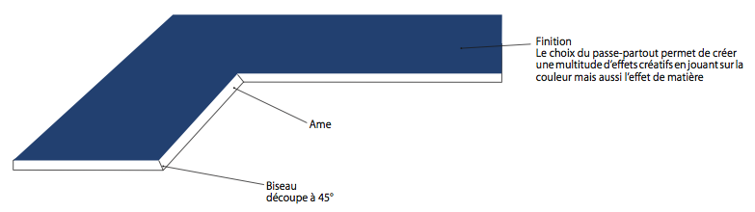

La direction a mis en place les ressources nécessaires à ma formation. En effet, un développeur confirmé d'une agence de communication m'a formé sur le projet. Les séances avaient lieu le mercredi matin, une semaine sur deux, toute la durée du projet.
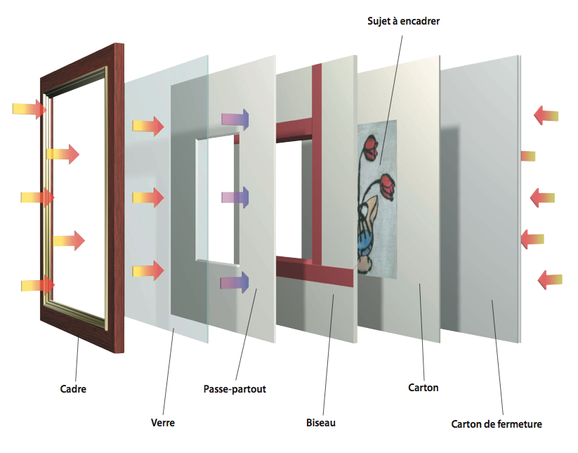
Différentes couches de l'encadrement

Pour la réalisation de ce projet, plusieurs étapes sont nécessaires :

Une analyse préalable complète des besoins : C'est une étape primordiale qui permet de définir les besoins des utilisateurs

3 Les fonctions du produit

- Flexible
La mise à jour doit être simple, rapide, sans contraintes pour l'utilisateur, sans surcoût pour le client ni pour notre entreprise.

- Simple
Se limiter à la commande directe de marchandises.

- Compatible
Le produit doit être opérationnel rapidement sur tout type de machine.

- Sécurisé
Les commandes doivent être saisies par quelques utilisateurs du système ayant accès au login et mot de passe de l'outil.

- Traçabilité
Envisager la possibilité de suivi des commandes par les transporteurs

- Historique
L'outils proposera un récapitulatif des commandes antérieures

4 L'analyse des besoins

Afin de prendre connaissance des besoins des clients, je me suis entretenu avec le responsable d'atelier, le responsable d'approvisionnement ainsi qu'avec le directeur des ventes. Nous avons déterminé quelles étaient les attentes des clients vis a vis de ce produit sur mesure. Ensemble, nous avons définis le déroulement d'une commande de passe partout.
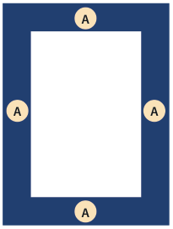
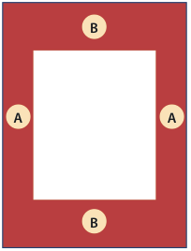
Différents types de configurations de passe partout

5 Principe de fonctionnement de l'outil

L'utilisateur enregistré peut accéder au configurateur après authentification sur le site BtoB Nielsen via un lien.

La configuration d'un passe partout se fait via un formulaire dynamique en saisissant les valeurs de dimensions et références.
Une prévisualisation est proposée au fur et à mesure de la saisie des valeurs

A la fin de la configuration, l'utilisateur peut valider le passe partout qui se retrouvera dans le panier. Puis lorsque la commande est confirmée, le client recevra un mail de confirmation de commande.

6 Solution technique choisie

Pour réaliser ce projet, il m'a fallut analyser quelles étaient les avantages d'utiliser une technologie plutôt qu'une autre afin d'en tirer parti au maximum, tout en tenant compte du facteur compatibilité avec l'intégralité des machines.
Le projet étant composé de plusieurs parties, nous avions plusieurs possibilités chacunes présentant des désavantages :
- Développer l'intégralité du projet en HTML et Javascript.
- Développer l'intégralité du projet en Flash.
- Développer l'écran de saisie en Javascript et l'écran de prévisualisation en Flash.

Plusieurs problèmes se sont posé en fonction des solutions proposées :

- Développer l'intégralité du projet en HTML et Javascript
La mise en page du projet en javascript risque de poser des problèmes. Ceci est lié en partie à l'affichage qui diffère sur chaque navigateur. En effet, chaque navigateur affiche les éléments d'une façon qui lui est propre.

- Développer le projet intégralement en Flash.
Flash n'est pas présent sur toutes les machines de nos clients. Certain de nos clients utilisent en effet d'anciennes machines non compatible.

- Développer l'écran de saisie en Javascript et l'écran de prévisualisation en Flash.
C'est la solution qui présente le meilleur compromis
Tous les utilisateurs auront accès à l'interface de configuration, l'écran de prévisualisation ne permettant que de représenter visuellement le produit fini.

III Analyse fonctionnelle

1 Les interfaces SWF (format visionneuse FLASH)

- Redimensionner fenêtre (numfenêtre, hauteur, largeur)
- Redimensionner et Centrer PP* (numfenetre, hauteur, largeur)
- Centre fenêtre (numfenêtre)
- Positionner fenêtre (numfenêtre, x, y)
- Redimensionner PP* (numfenêtre, hauteur, largeur)

2 Formulaire de saisie HTML + JAVASCRIPT

- saisie (HTML)
- Contrôles validité des données (JAVASCRIPT)
- Pilotage du SWF (HTML)
- Export vers PHP (HTML)
- Edition (JAVASCRIPT)

3 Intégration au site

- enregistrement dans le panier
- authentification

PP* = Passe partout

IV Cahier des charges fonctionnelles

1 Existence du projet

Le site de vente en ligne est un outil catalogue qui permet de passer une commande distante sans solliciter le service de l’ADV (administration des ventes). Ce projet de création virtuelle de passe partout sur mesure complétera le service de commande en ligne. En effet, le site Internet ne permet pas pour l’instant de commander des passes partout en ligne. Pour passer commande, le client peut commander ses produits en ligne mais il a l’obligation de passer par l’ADV pour toute commande de passe partout. C’est pour cela que ce projet permet d’améliorer la procédure de commande et répond aux besoins des clients.

2 Les objectifs du projet

Le projet a pour objectif d’attirer l’utilisateur vers l’outil Internet et développer la fonctionnalité du site. Le module doit rester simple (dans son fonctionnement) et accessible à tous les clients du secteur traditionnel.

3 Les acteurs du projet

Le module de passe partout sera réalisé par Cédric Kaiser (développeur) qui sera chargé de mener le projet avec l’aide de l’agence « têtaclic » sous la tutelle et responsabilité de Mme Joëlle Selzer (responsable informatique). Elle est également chargée de l’intégration du module dans le site. L’interaction avec X3 (progiciel de gestion de l’entreprise) sera effectuée par Mme Selzer qui a la connaissance de ce programme.

4 Rôle du prestataire et rôle du client

Le prestataire fournit un nouveau service au client et facilite la commande.
Le client sera l’utilisateur de ce module. Il saisira des dimensions dans un formulaire et validera ses choix.

5 Procédure de validation

Le projet sera importé sur le serveur local puis testé pendant une période donnée.
Il sera validé par Mme Selzer puis importé sur le serveur distant.

V Interfaces

L’utilisateur (loggé) pourra accéder au module de passe-partout par le menu en haut de page.

Menu en haut de page

Ce module est positionné dans le conteneur du site et est séparé en 2 parties :
- un écran de configuration
- un écran de prévisualisation
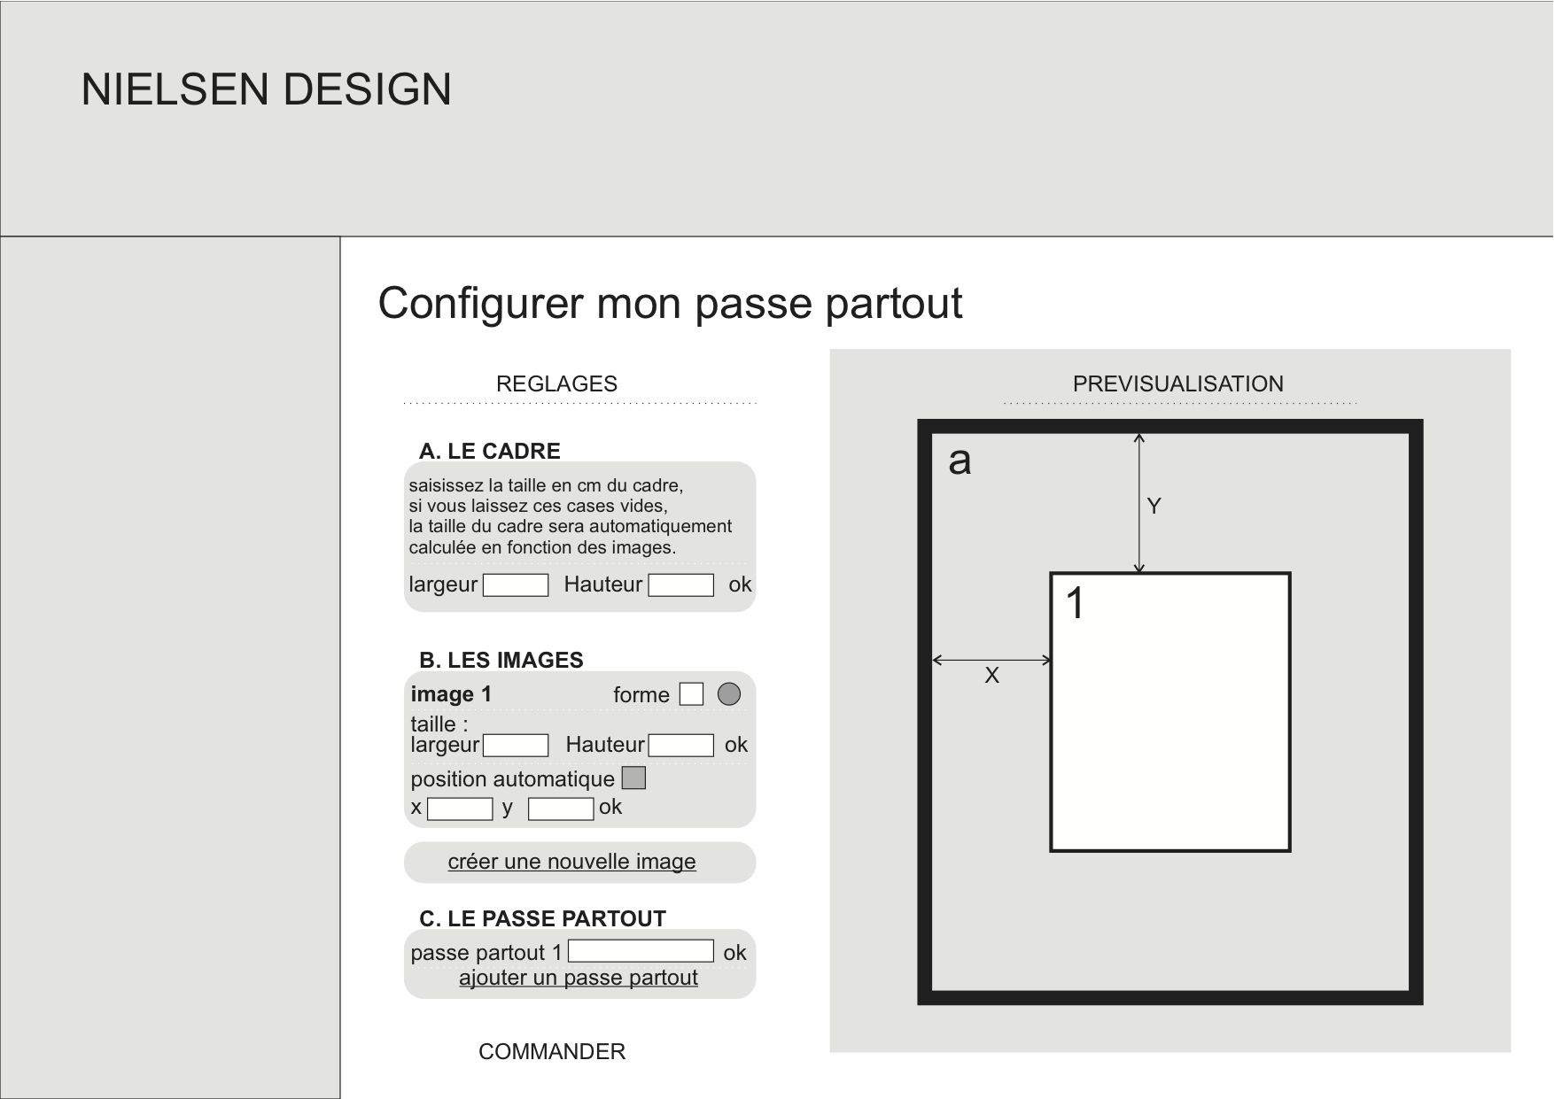
Interface graphique présentant les 2 écrans

L’écran de configuration permet la saisie de valeur dans un formulaire dynamique. La prévisualisation est mise à jour en fonction des modifications effectuées.

On permettra uniquement la création de fenêtre de forme rectangulaire. (la forme ovale ne représentant qu’une part peu importante des commandes, sera exclu)
Par défaut, une fenêtre est affichée dans une taille standard.
Un positionnement automatique centré de la fenêtre sera accessible par le bouton "Centrer". Les valeurs de marges seront calculées et affichés dans les champs de saisie.

En fin de configuration, notre client pourra valider sa commande de passe partout sur mesure. Un mail de confirmation de commande lui sera envoyé sur sa boîte mail.

1 Environnement de travail.

Pour réaliser ce projet, mon entreprise a mis à ma disposition une version de la créative suite d'Adobe. Ceci se justifie par le fait que Flash est présent sur la majorité des postes de nos clients.

Afin de permettre d'être plus efficace, le projet était suivi par un développeur. Ses tâches consistaient à enrichir mes connaissances en l'analyse et en développement comme Actionscript 2.0 et Javascript.

La formation avait lieu dans mon entreprise, une demi journée de formation par semaine d'entreprise. Cela m'a permis de prendre de l'avance sur le projet et gérer les délais entre chaque séance de formation.

2 Equipement et logiciels

J'ai travaillé sur le pc que j'utilise en entreprise ainsi qu'un mac équipé de la version CS3 de Flash fournie par l'agence de communication chargé de la formation. J'ai également utilisé un outil de développement web nommé "smultron" et "notepad++" pour la partie développement web (Javascript).

- Smultron est un éditeur de texte pour Mac OS X. Il offre de nombreux avantages face à un éditeur de texte simple. Il permet notamment de prévisualiser son travail (Outil / Aperçu) afin d'en avoir un aperçu plus "propre". Utile pour la création de pages HTML.
Il autorise également l'affichage coloré des balises de programmations, ce qui facilite la relecture d'un code.

- Notepad++ est un éditeur de code source qui prend en charge plusieurs langages. Ce programme, codé en C++ avec STL et win32 api, a pour vocation de fournir un éditeur de code source de taille réduite mais très performant. En optimisant de nombreuses fonctions tout en conservant une facilité d'utilisation et une certaine convivialité,

- Adobe Flash est un environnement de développement intégré qui permet le développement d'application Flash Mais le terme « Flash » peut se référer à un lecteur, un environnement ou à un fichier d’application.

Ayant déjà travaillé sur Flash dans le cadre de développement personnel, j'avais une connaissance de l'environnement de travail de Flash ainsi que du développement en ActionScript 2.0.

VI Développement

1 Lien entre Flash et Javascript




Afin de permettre la communication entre l'animation Flash (l'écran de prévisualisation) et javascript(l'écran de saisie), il nous a fallu utiliser la classe ExternalInterface. C'est une interface de programmation permettant une communication directe entre ActionScript et le conteneur Flash Player. En effet, Adobe recommande l'utilisation de l'API ExternalInterface pour toutes les communications JavaScript-ActionScript.

Code ActionScript :
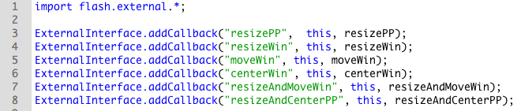
Code Javascript :
Exemple d'appel de la fonction resizeAndMoveWin()

2 Modification de la hauteur de l'ouverture

Dans un premier temps notre fonction va tester que la valeur ne soit pas la dernière valeur valide qui a été saisie puis que le format de donnée est respecté. S'il est respecté, on enregistre cette valeur dans un tableau qui stocke la dernière valeur correcte qui aura été saisie. Cette dernière sera rappelée en cas d'erreur de l'utilisateur ou de valeur non conforme. Elle teste également si la valeur est comprise entre la valeur minimum et maximum stocké dans un tableau. Puis en fonction de la valeur saisie, la fonction adaptera les marges ou bien les dimensions du passe partout. Sinon, elle affichera la boîte de dialogue proposant à l'utilisateur de choisir la modification qui sera appliquée.

Code Javascript :
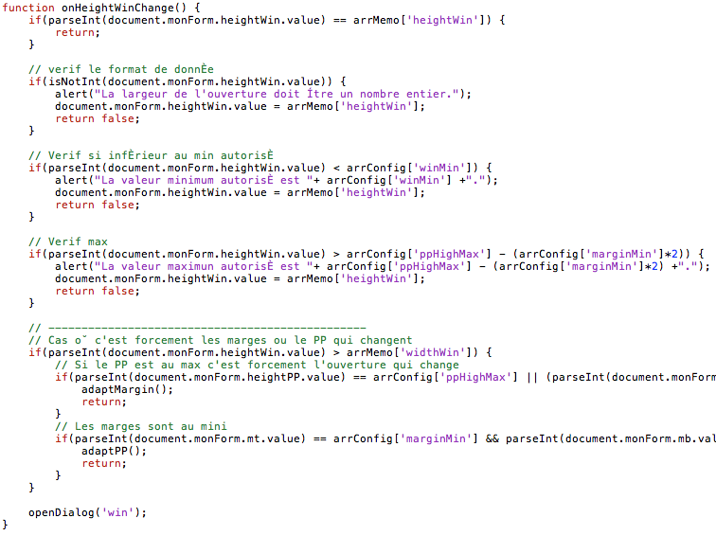

VII Bilan

1 Evaluation du projet

Actuellement, le module attend une future intégration au nouveau site qui est en cours de développement. Nous utiliseront Magento qui est une nouvelle plateforme de commerce électronique. Il est actuellement considéré comme le successeur de osCommerce.

2 Difficultés rencontrées

Avant d'entreprendre ce projet, je n'avais que très peu d'expérience dans la gestion de projet. Au fur et à mesure de l'avancée du projet, j'ai pris conscience que la partie analyse, qui semble fastidieuse au départ, est indispensable au bon déroulement du projet. En effet, le cahier des charges permet de mieux cadrer les missions et acteurs du projet.
De plus, au cours du projet, le développeur et moi avons découvert que l'animation flash entrainait une perte de mémoire. La mémoire de l'ordinateur augmentait progressivement jusqu'à saturer et faire planter la machine cliente. Avec l'aide du développeur, nous avons pu trouver d'où provenait cette perte de mémoire.

3 Apport entreprise

Nielsen a bénéficié d'un apport de la part des apprentis. Les apprentis peuvent apporter un regard neuf ainsi que faire des propositions.

4 Apport personnel

La présence à mes côtés du développeur confirmé de l'agence de communication a été bénéfique dans le sens ou il m'a apporté une formation individuelle et adaptée à mes compétences. De plus, il m'a appris la logique de programmation et la méthode d'analyse complète du projet.
L'un des aspects les plus enrichissant vient du fait que j'ai su, au cours de ma formation, gagner la confiance de la direction de l'entreprise. Cela ce m'a permis d'obtenir davantage de responsabilités.
Acquérir des méthodes de développement

VIII Annexes
Présentation comparative de l'interface tel qu'elle a été présenté lors de la rédaction du cahier des charges et la version finale tel qu'elle à été développée.
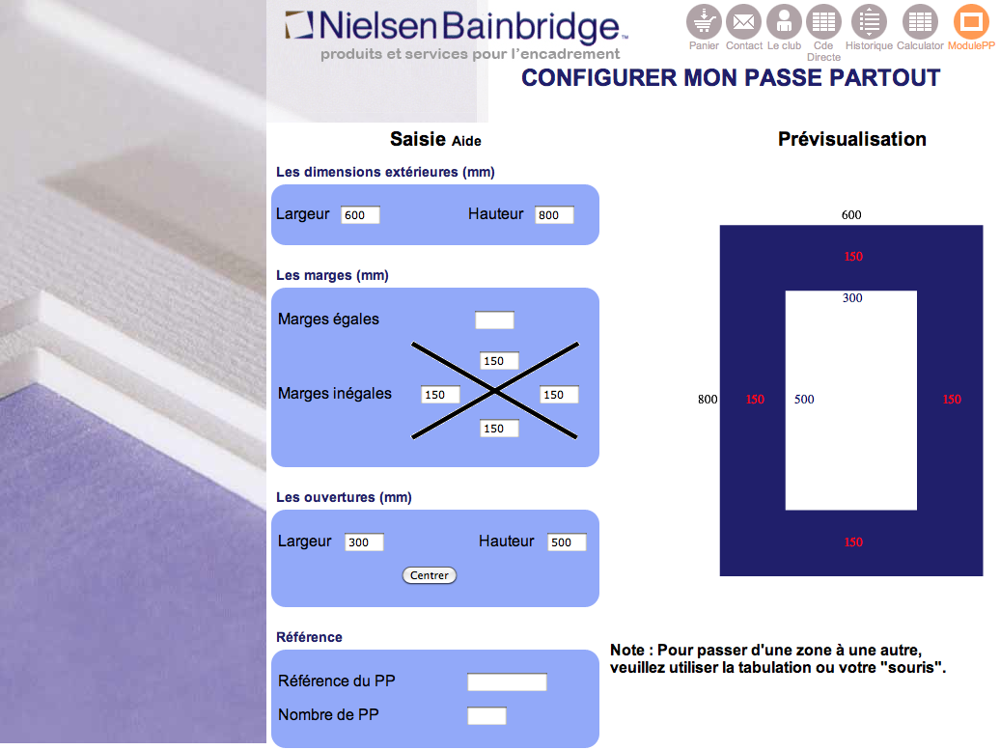
Bon de commande papier permettant la commande de passe partout. Nous fournissons ce modèle de bon de commande aux clients qu'ils nous renvoi rempli par fax. Certains clients nous envoi également des schémas ainsi que les infos sur une page vierge.

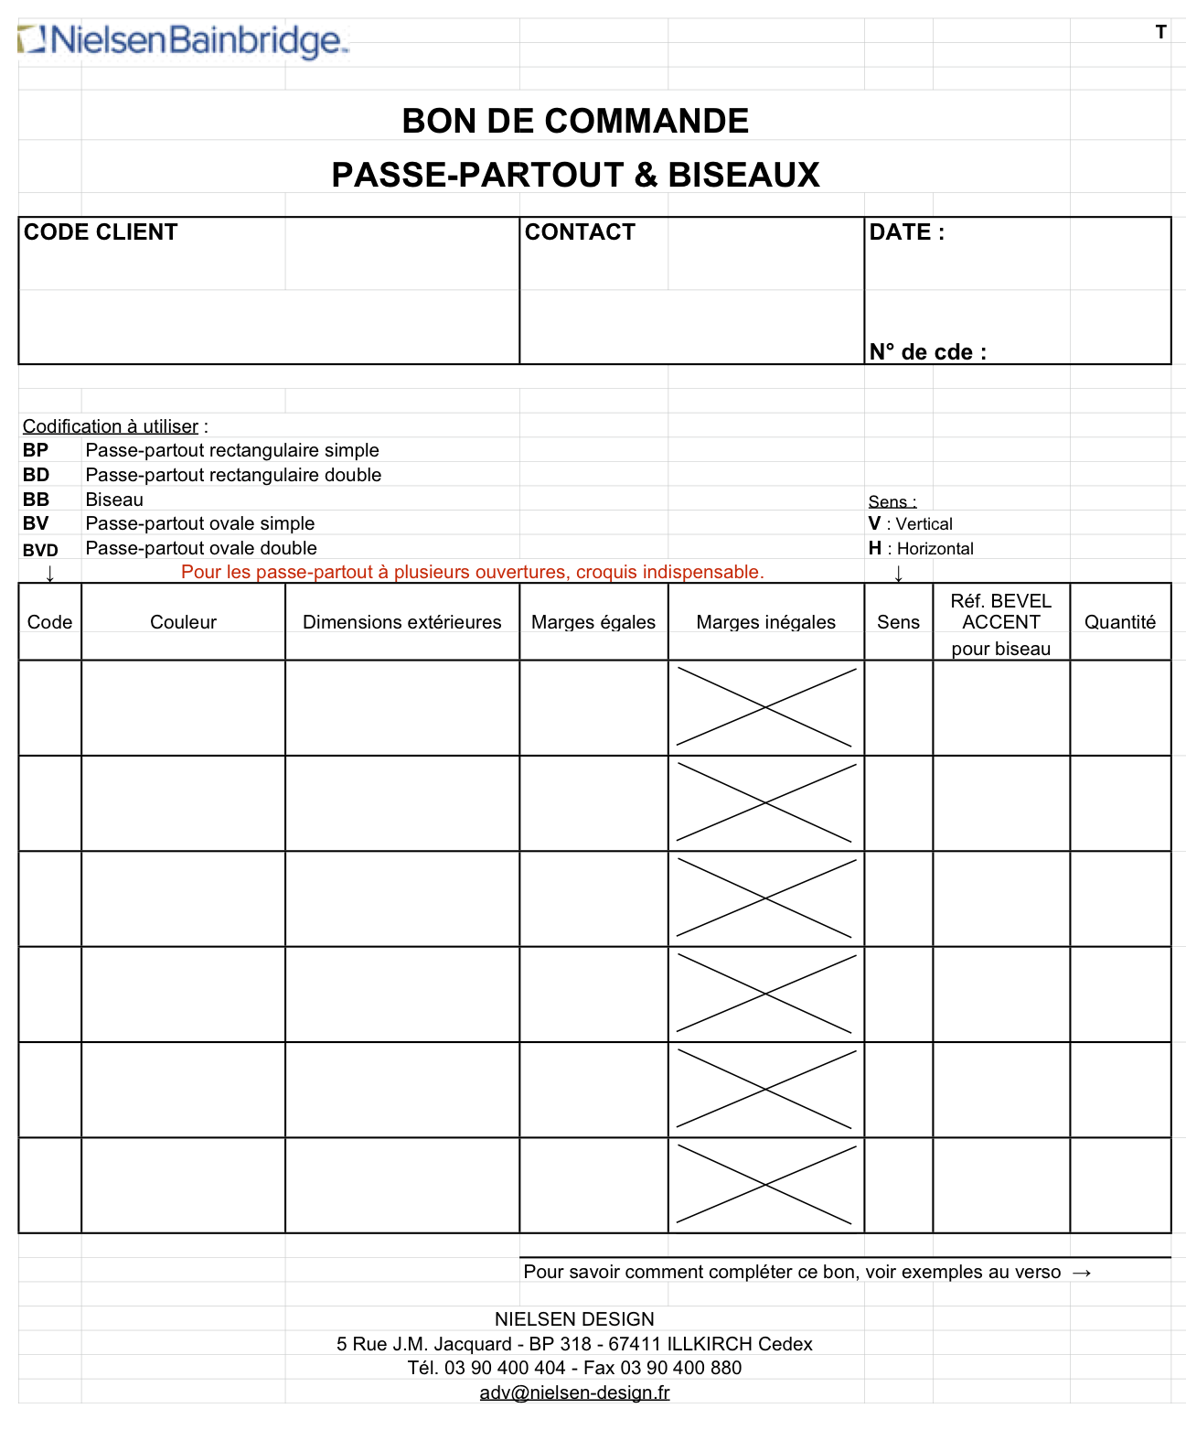

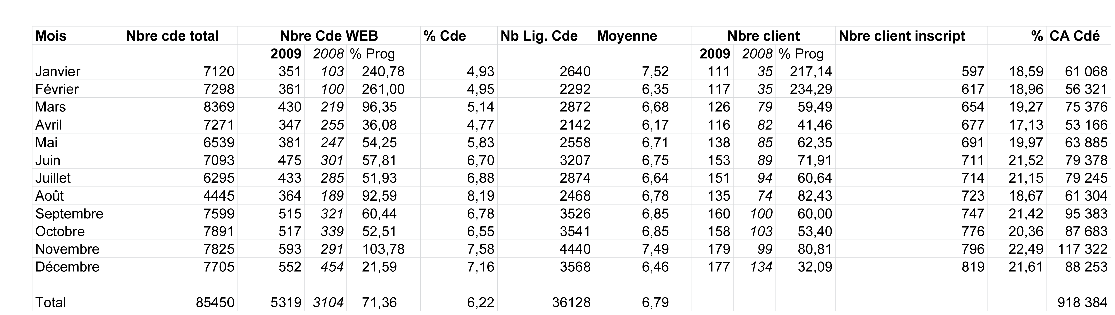
Evolution du nombre de commandes et du nombre de clients

